Chers parents,
Voici 2 pages du fichier de lecture sur les graphèmes du son [ ɛ̃ ] travaillés hier.
Voici quelques explications et la correction pour chaque exercice.

Exercice 5 :
Faites lire la consigne à votre enfant. Accompagner le dans la lecture si certains mots sont difficiles à lire.
Demander lui de vous expliquer la consigne avec ses propres mots pour valider la compréhension de l’exercice par votre enfant.
Si votre enfant a des difficultés à repérer le son à l’intérieur du mot, faites lui scander les syllabes en frappant dans les mains et en prononçant chaque syllabe. Vous pouvez symboliser les syllabes par un arc de cercle sous chaque mot.
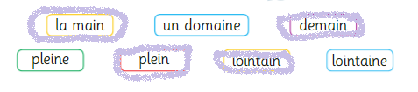
Exercice 6 :
Faites lire la consigne à votre enfant. Accompagner le dans la lecture si certains mots sont difficiles à lire.
Demander lui de vous expliquer la consigne avec ses propres mots pour valider la compréhension de l’exercice par votre enfant.
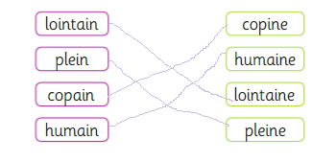
Exercice 7 :
Faites lire la consigne à votre enfant. Accompagner le dans la lecture si certains mots sont difficiles à lire.
Demander lui de vous expliquer la consigne avec ses propres mots pour valider la compréhension la compréhension de l’exercice par votre enfant.
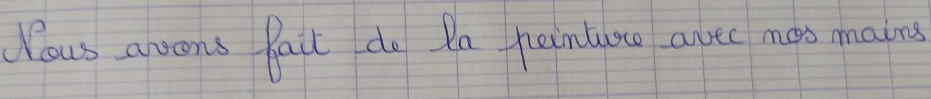

Exercice 8 :
Faites lire la consigne à votre enfant. Accompagner le dans la lecture si certains mots sont difficiles à lire.
Demander lui de vous expliquer la consigne avec ses propres mots pour valider la compréhension de l’exercice par votre enfant.

